Duże i małe rodziny w akcji
25 V – 29 V 2020
Propozycje działań i aktywności w domu dla dzieci pięcioletnich

Czwartek: 28 V 2020r.
Temat: Przygody dużych i małych rodzin w akcji
Cele
Dziecko:
przejawia poczucie wartości jako osoby
układa przedmioty w szeregi i rytmy
uczestniczy w ćwiczeniach porannych i zabawach ruchowych, w tym z przyborami
wskazuje zawody wykonywane przez rodziców
wyraża swoje rozumienie świata za pomocą ekspresji plastycznej
respektuje prawa i obowiązki swoje oraz innych osób, zwraca uwagę na ich indywidualne potrzeby
nadaje znaczenie wykonywanym czynnościom
przelicza elementy zbiorów w czasie ćwiczeń i zabawy
rozróżnia głoski na początku i końcu w wybranych prostych fonetycznie słowach

Powitanie inaczej – zabawa integrująca grupę.
Dziecko stoi swobodnie i jego zadanie polega na powitaniu się nawzajem w sposób podany przez prowadzącego, np. Witamy się dłońmi! Witamy się kolanami! Witamy się ramionami! Witamy się głowami!.

Nasze rytmy – zabawa w rytmy.
Dziecko siedzi i ma przed sobą garść białej fasoli oraz grochu. Rodzic układa przed sobą prosty rytm, np. dwa ziarna fasoli, jedno ziarno grochu. Prosi, aby dziecko ułożyło taki sam. Następnie wymyślacie Państwo inny rytm, a dziecko je odtwarza we właściwej sekwencji.
Środki dydaktyczne: biała fasola, groch

Rodzinna gimnastyka – zestaw ćwiczeń porannych z poniedziałku.

Zawody moich rodziców – zabawa pantomimiczna.
Rodzic wspólnie z dzieckiem rozmawia na temat:
Co to jest zawód?. Próbuje naprowadzić dziecko, że słowo to może mieć wiele znaczeń – zawód jako praca, za której wykonywanie otrzymuje się wynagrodzenie, zawód miłosny, czyli źle ulokowana miłość, zawody sportowe, czyli konkurencje sprawnościowe. Następnie dziecko prezentuje za pomocą gestów i mimiki, jaki zawód wykonują ich rodzice.
Środki dydaktyczne: dostępna w domu zabawa lub gra edukacyjna na temat zawodów

Kim będę w przyszłości? – zabawa plastyczna.
Zadaniem dziecka jest wykonanie dowolną techniką pracy na temat: Kim chcę być w przyszłości?. Dziecko prezentuje prace i opowiada o swoim wymarzonym zawodzie w przyszłości.
Środki dydaktyczne: kredki, nożyczki, farby, kartki, plastelina

Wolny czas – rozmowa kierowana połączona z pokazem ilustracji.
Dziecko siedzi w kole i ogląda ilustracje. Zastanawia się, co zostało przedstawione na zdjęciach. Rodzic zadaje dziecku pytania:
Co możemy robić w wolnym czasie?
Co lubicie robić w wolnym czasie z rodzicami?
A co lubicie robić z dziadkami?.
Następnie rodzic przedstawia napisy TAK i NIE oraz proponuje dziecku, aby umieściło pod napisem TAK ilustracje czynności, które są dobrym sposobem spędzaniem wolnego czasu, a pod napisem NIE ilustracje czynności, których powinno być zdecydowanie mniej w rodzinnym gronie. Dziecko samodzielnie dochodzi do wniosku, że aktywne spędzanie wolnego czasu z rodziną jest lepsze dla zdrowia i tworzenia dobrych więzi rodzinnych niż oglądanie telewizji czy korzystanie z telefonów komórkowych.
Środki dydaktyczne: napisy TAK, NIE, ilustracje: rodzic czytający dziecku książkę, rodzina przed telewizorem, rodzina na wycieczce rowerowej, rodzina na spacerze, wspólne rysowanie rodziców i dzieci, rodzice bawiący się telefonami komórkowymi

Rodziny w akcji – swobodne wypowiedzi dzieci.
Dziecko – opowiada, jakie śmieszne historie przydarzyły się ich rodzinom podczas różnych wypraw i wycieczek.

Czym pojedziemy na wycieczkę? – zabawa ruchowa.
Rodzic opowiada dziecku historyjkę: Zdarzyła mi się rzecz niesłychana: zapomniałam, czym można wybrać się na wycieczkę. Na wycieczkę chcę się wybrać z moją najbliższą rodziną i planuję dla nich niespodziankę. Niestety, nie pamiętam dosłownie nic: ani jak nazywają się pojazdy, ani co robią, ani jak wyglądają, ani, co gorsza, jak się poruszają! Pomożecie mi? Przypomnicie mi, czym można się wybrać na rodzinną wycieczkę?
Dziecko mówi nazwę pojazdu, jak wygląda, w jaki sposób się porusza, np. statek – pływa po wodzie, jest duży, w różnych kolorach (mogą pokazać ruchem czynność pływania).

Lokomotywa – zabawa matematyczna z kartą pracy.
Dziecko liczy, ile wagonów ciągnie lokomotywa, kończy numerowanie wagonów za pomocą kropek. Następnie wskazuje, w którym wagonie znajduje się rower, dorysowuje piłki plażowe w wagonach 1. i 9. oraz określa, które wagony są puste. W pustych wagonach dorysowuje osoby lub przedmioty według własnych upodobań. Następnie rysuje wzór znajdujący się na dole strony i ocenia, jak poradził sobie z zadaniem.
Środki dydaktyczne: Karty Pracy nr. 4 s. 35, kredki
Nasza gra planszowa – praca techniczna, wykonanie gry planszowej.
Rodzic proponuje dziecku wykonanie własnej gry planszowej. Dzieci otrzymują różne materiały plastyczne, kartony i kostki do gry. Wymyśla swoją propozycję gry. Rodzic podpisuje pola (start i metę) oraz spisuje reguły gry wymyślone wspólnie z dzieckiem. Kiedy gra planszowa jest już gotowa, dzieci grupowo stawia swoje pionki na starcie i wykonuje rzut kostką. Zabawa trwa do momentu, kiedy dotrzecie Państwo do mety.
Środki dydaktyczne: kostka do gry, kolorowe kartki z bloku technicznego, klej, nożyczki, duży brystol, mazaki, kartka do spisania reguł gry

Dom z klocków – zabawa matematyczna.
Dziecko z Rodzicem ma przed sobą dowolną liczbę klocków. Zadaniem pary jest zbudowanie domu według instrukcji podanej przez Rodzica (zapisanej i umieszczonej w widocznym dla dzieci miejscu), np. Zbudujcie dom z 15 czerwonych klocków, 9 niebieskich, 11 żółtych oraz 15 zielonych.
Środki dydaktyczne: klocki, kartka umieszczona w widocznym miejscu z zapisem koloru i liczby klocków
15

11

9

15

Rodzinne sylabizowanie – zabawy słowne.
Rodzic pokazuje dziecku wybrane obrazki z „Wyprawki”. Dziecko nazywa obrazki, stara się wyodrębnić pierwszą i ostatnią głoskę w wyrazie oraz podzielić wyraz na sylaby.
Środki dydaktyczne: wybrane obrazki z „Wyprawki”

TAK | TAK
TAK | TAK
TAK | NIE
TAK | NIE

Źródło:https://www.puchatek.pl/bezcenna-inwestycja-w-przyszlosc-dlaczego-warto-czytac-dzieciom/

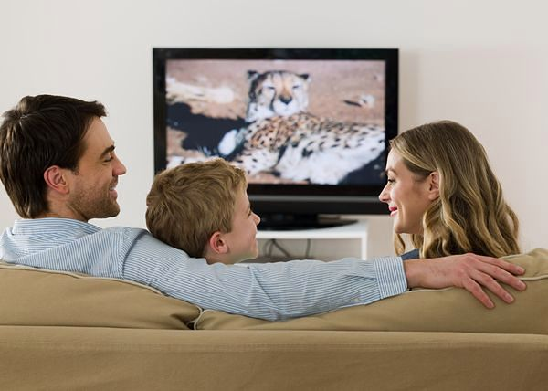
Źródło:https://teleshow.wp.pl/co-warto-obejrzec-tv-za-darmo-w-internecie-6033708051231873a

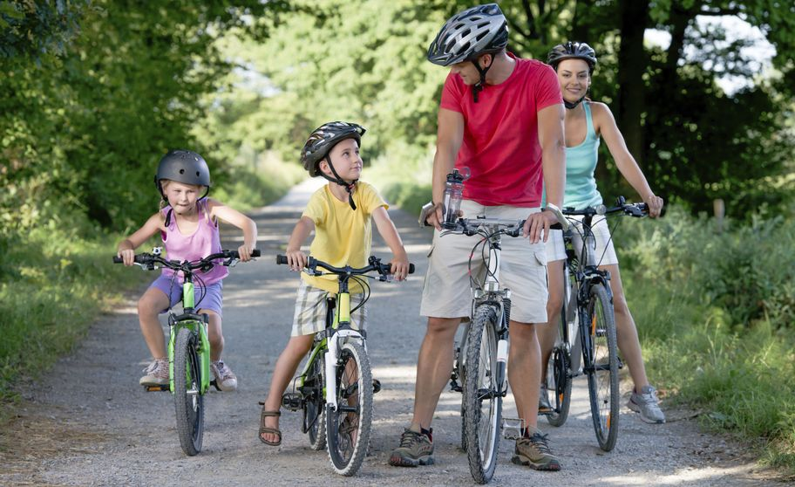
Źródło:https://allegro.pl/artykul/wiosenne-wycieczki-rowerowe-dla-calej-rodziny-o-czym-warto-pamietac-55929

Źródło:https://www.polskieradio.pl/7/169/Artykul/2459842,Regulamin-konkursu-Spacer-z-kultura

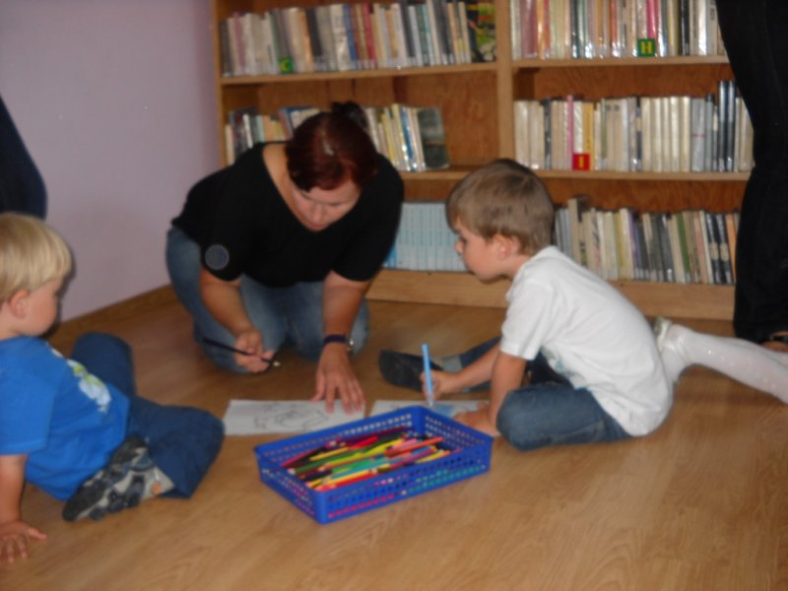
Źródło:
http://www.rybno.waw.pl/biblioteka/bn_10_09_2009/slides/Wspolne%20rysowanie,%20Krzys,%20Mateusz%20i%20mama.html

Źródło:https://pl.dreamstime.com/rodzice-z-c%C3%B3rki-dopatrywania-wideo-na-telefonie-kom%C3%B3rkowym-w-domu-image113175613

Dodatkowa karta pracy

